Алгоритмы комплексной оптимизации тяги для систем автоведения подвижного состава железнодорожного транспорта

А.Н. Попов, И.А. Радионов
Южный федеральный университет, Таганрог
Аннотация: Рассматривается задача синтеза системы управления асинхронным тяговым электроприводом подвижного состава. Предлагаются алгоритмы автоматического управления, позволяющие осуществить комплексную оптимизацию тяги подвижного состава, а именно: выдерживать заданную скорость скольжения колеса относительно полотна рельса, тем самым обеспечив максимальную тягу для данных условий сцепления; и минимизировать потери энергии в силовой части электропривода при изменении скоростных и силовых характеристик движения. Для решения поставленной задачи используются методы синергетической теории управления
Ключевые слова: подвижной состав, тяговый электропривод, синтез систем управления, оптимизация тяги, энергосберегающий регулятор, адаптивное управление, сцепление.
Введение
Проблема регулирования тяги для железнодорожного транспорта остается важной и актуальной. Причиной тому служат особенности характеристик сцепления колесной пары (КП) с поверхностью рельса. Движение подвижного состава невозможно без наличия проскальзывания КП относительно рельсового полотна, при этом для формирования максимальной тяги, скорость скольжения поддерживается в заданном диапазоне. В противном случае снижение обозначенной величины приведет к уменьшению момента сцепления, а при превышения предельного значения – к развитию процесса боксования КП [1 – 4].
В связи с этим, разработка автоматических регуляторов для систем тягового электропривода (ТЭП), позволяющих реализовать потенциальные свойства сцепления в контакте «колесо-рельс» является одной из наиболее актуальных задач при проектировании современных и перспективных локомотивов.
В настоящей статье представлено решение задачи синтеза автоматического регулятора ТЭП локомотива, обеспечивающего комплексную оптимизацию тяги в условиях изменения коэффициента сцепления в контакте «колесо-рельс». Решение поставленной проблемы предлагается осуществлять с использованием синергетического подхода в теории автоматиемкого управления, основанного на идее направленной самоорганизации и управляемой декомпозиции нелинейных динамических систем [5 – 7].
Математическая модель
Объектом регулирования является опорно-осевой тяговый асинхронный электродвигатель с опорно-осевым редуктором, рассматриваемый как единая система, состоящая из КП и вращающихся масс двигателя, моменты инерции которых приведены к оси КП (рис. 1) [8].
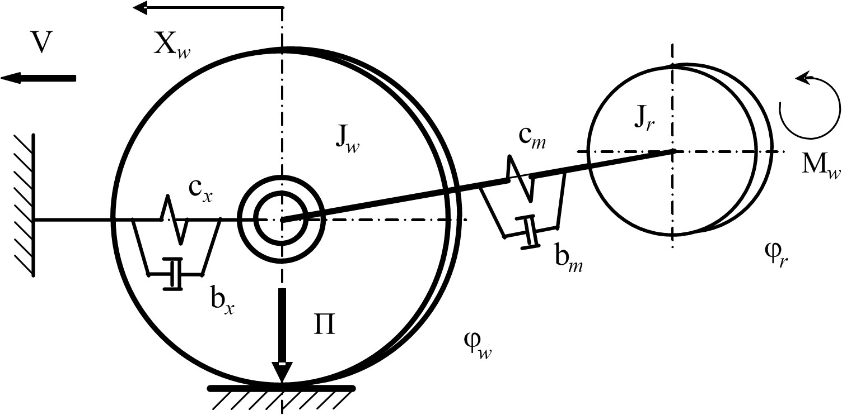
Рис.1. Расчетная схема модели опорно-осевого тягового электродвигателя с опорно-осевым редуктором
Математическая модель рассматриваемой электромеханической системы состоит из уравнений механического движения:
$\begin{aligned}\frac{{dϕ}_{r}}{\text{dt}}=ω_{r}; \frac{{dϕ}_{w}}{\text{dt}}=ω_{w}; \frac{{\text{dX}}_{w}}{\text{dt}}=V_{w}; \\ J_{w}\frac{{dω}_{w}}{\text{dt}}=−\frac{M_{\text{ah}}}{K}−b_{m}\left(ω_{w}K−ω_{r}\right)−c_{m}\left(ϕ_{w}K−ϕ_{r}\right); \\ m_{w}\frac{{\text{dV}}_{w}}{\text{dt}}=\frac{M_{\text{ah}}}{R_{w}K}−b_{x}V_{w}−c_{x}X_{w}\text{, }\end{aligned}$ (1а)
и уравнений, описывающих динамику асинхронного электродвигателя [9]
$\begin{aligned}\frac{{dψ}_{r}}{\text{dt}}=\frac{r_{r}L_{m}}{L_{r}}i_{\text{sx}}−\frac{r_{r}}{L_{r}}ψ_{r}; \\ J_{r}\frac{{dω}_{r}}{\text{dt}}=\frac{{\text{pmL}}_{m}}{2L_{r}}ψ_{r}i_{\text{sy}}−b_{m}\left(ω_{r}−ω_{w}K\right)−c_{m}\left(ϕ_{r}−ϕ_{w}K\right); \\ \frac{{\text{di}}_{\text{sx}}}{\text{dt}}=−L^{}i_{\text{sx}}+ω_{r}{\text{pi}}_{\text{sy}}+\frac{r_{r}L_{m}}{L_{r}}\frac{i_{\text{sy}}^{2}}{ψ_{r}}+\frac{L_{m}r_{r}}{L_{r}L}ψ_{r}+\frac{L_{r}}{L}u_{\text{sx}}; \\ \frac{{\text{di}}_{\text{sy}}}{\text{dt}}=−L^{}i_{\text{sy}}−ω_{r}{\text{pi}}_{\text{sx}}−\frac{r_{r}L_{m}}{L_{r}}\frac{i_{\text{sx}}i_{\text{sy}}}{ψ_{r}}−\frac{L_{m}}{L}ω_{r}{pψ}_{r}+\frac{L_{r}}{L}u_{\text{sy}}\text{.}\end{aligned}$ (1б)
Здесь и далее: $m_{w}$– масса локомотива, приведенная к одной КП; $R_{w}$– радиус колеса; $J_{r}$, $J_{w}$ – моменты инерции ротора ТЭП и КП, соответственно; $ω_{r}$, $ω_{w}$ – угловые скорости ротора и КП, соответственно; $\begin{aligned}M_{\text{ah}}\end{aligned}$ – момент сцепления в контакте «колесо-рельс»; $c_{x}$, $c_{m}$ – жесткости продольной связи КП с тележкой и КП с электродвигателем, соответственно; $b_{x}$, $b_{m}$– коэффициенты демпфирования продольной связи КП с тележкой и КП с двигателем, соответственно; $X_{w}$, $V_{w}$ – перемещение КП и скорость перемещения вдоль направления движения локомотива; $Π(t)$ – нагрузка КП на путь; $u_{\text{sx}}$, $u_{\text{sy}}$ и $i_{\text{sx}}$, $i_{\text{sy}}$– проекции напряжения и тока статора на оси системы координат, вращающейся синхронно с полем; $ψ_{r}$ – модуль результирующего вектора потокосцепления ротора; $r_{s}, r_{r}$ – активные сопротивления обмоток; $L_{s}, L_{r}, L_{m}$ – собственные и взаимная индуктивности обмоток; $p$ – число пар полюсов; $m$ – число фаз обмотки статора $K$– коэффициент редуктора; $L=L_{s}L_{r}−L_{m}^{2}$; $L^{}={\left(r_{r}L_{m}^{2}+r_{s}L_{r}^{2}\right)}/{\left(L_{r}L\right)}$.
В современном представлении [1 – 4] сила сцепления $F_{\text{ah}}$ зависит от скорости движения локомотива $V$, а также от скорости скольжения колеса относительно рельсового полотна $V_{\text{sl}}$ (относительное значение скорости скольжения $ε=V_{\text{sl}}/\left(ω_{w}R_{w}\right)$).
Характеристику сцепления в контакте «колесо-рельс» получают экспериментально путем измерения коэффициента сцепления в зависимости от относительной скорости скольжения. Результат аппроксимируют и отображают в виде кривой для коэффициента сцепления $ψ$, максимальное значение которого $ψ^{\text{max}}$ изменяется в диапазоне $\text{0,308}÷\text{0,445}$ при скоростях локомотива $5−\text{40} \text{км/ч}\text{.}$ Можно представить эту зависимость как безразмерную кусочно-непрерывную функцию $k_{ψ}$, максимум которой $k_{ψ}\text{=1}$ соответствует наилучшим условиям сцепления [5]:
$\begin{aligned}k_{ψ}=(\begin{matrix}\text{0,5}ε & \text{при}\text{ 0}≤ε\text{<2;} \\ 1−\text{0,0125}(ε−2) & \text{при}\text{ 2}≤ε\text{<42;} \\ \text{0,5}−\text{0,0086}(ε−\text{42}) & \text{при}ε≥\text{42}\text{.}\end{matrix}\end{aligned}$ (2)
Момент сцепления задается выражением:
$\begin{aligned}M_{\text{ah}}=R_{w}{Πψ}_{\text{ah}}k_{ψ},\end{aligned}$ (3)
где коэффициент сцепления $ψ_{\text{ah}}$ представлеят собой величину, зависящую от скорости движения локомотива.
Наиболее благоприятный режим движения соответсвует случаю, когда точка равновесия находится на восходящем участке характеристики сцепления и не выходит за его пределы.
Синтез регулятора
В синергетической теории управления набор критериев или целей управления задается в виде совокупности инвариантов. Применительно к классу электромеханических систем, как правило, выделяют технологические, электромагнитные и энергетические инварианты [10 – 12]. Технологический инвариант представляет собой требуемое статическое или динамическое состояние системы, сооответствующее заданной технологической задаче генерации механического движения. В качестве электромагнитных инвариантов выбираются условия стабилизации электрических и магнитных переменных двигателя. И наконец, энергетические инварианты – соотношения между переменными двигателя, соответствующие условиям минимизации потерь энергии в процессе ее электромагнитного преобразования.
В нашем случае, в качестве технологического инварианта необходимо выбрать задачу поддержания заданного значения координаты $ω_{r}$ в зависимости от текущих условий сцепления КП с рельсовым полотном, так как она связана с угловой скоростью вращения КП $ω_{w},$ а в качестве энергетического – поддержание оптимального с точки зрения минимума потерь модуля вектора потокосцепления ротора $ψ_{r}$.
Процедура синергетического синтеза регулятора ТЭП представляет собой ряд последовательных этапов, связанных с введением агрегированных переменных и декомпозицией исходной задачи управления [5, 10 – 12]. Вводимые макропеременные отражают цели управления, зависят от структуры управляемого объектам и в рассматриваемом случае имеют вид:
$\begin{aligned}\begin{aligned}ψ_{1}=i_{\text{sx}}−φ_{1}; ψ_{2}=i_{\text{sy}}−φ_{2} \\ ψ_{3}=ψ_{r}−{\left({\hat{M}}_{\text{ah}}/K\right)}^{\text{0,5}}{\left(k_{1}/\left(k_{2}+k_{3}ω_{r}^{β}\right)\right)}^{\text{0,25}}; ψ_{4}=ω_{r}−φ_{3};\end{aligned} \\ \begin{aligned}ψ_{5}=ω_{w}R_{w}\left(1−\frac{ε}{\text{100}}\right)−V,\end{aligned}\end{aligned}$ (4)
где $k_{1}\text{=2}(r_{s}L_{r}^{2}+r_{r}L_{m}^{2})/{\left(p^{2}{\text{mL}}_{m}^{2}\right)};$$k_{2}={{\text{mr}}_{s}}/{\left(2L_{m}^{2}\right)};$$k_{3}={{ΔP}_{\text{st}}}/{\left({\text{314}}^{β}ψ_{\text{rn}}^{2}\right)}$; ${ΔP}_{\text{st}}$ – значение потерь в стали; $ψ_{\text{rn}}$ – потокосцепление ротора в номинальном режиме работы двигателя; $β$ – коэффициент, зависящий от марки стали.
Выполнение условия $ψ_{3}\text{=0}$ (энергетического инварианта) предполагает автоматическую подстройку значения потокосцепления ротора в зависимости от текущего момента сцепления колес с поверхностью рельса и угловой скорости вращения ротора [11 – 12], что позволяет осуществить минимизацию энергетических потерь электрической машины. Выполнение условия $ψ_{5}\text{=0}$ предполагает поддержание требуемого значения скорости скольжения колеса, т.е. отвечает заданному технологическому инварианту.
Алгоритм векторного управления ТЭП, полученный из решения функциональных уравнений вида $T_{i}\frac{{dψ}_{i}}{\text{dt}}+ψ_{i}\text{=0}\text{, }\text{ i}=1\text{.}\text{.}\text{.}5,T_{i}$ с учетом макропеременных (4) в силу уравнений модели синтеза (1), имеет следующий вид:
$\begin{aligned}u_{\text{sx}}=L_{s}^{}\left[\frac{i_{\text{sx}}}{T_{s}^{}}−{pω}_{r}i_{\text{sy}}−\frac{r_{r}k_{r}i_{\text{sy}}^{2}}{ψ_{r}}−\frac{k_{r}ψ_{r}}{T_{r}L_{s}^{}}+\frac{{dφ}_{1}}{\text{dt}}−\frac{1}{T_{1}}(i_{\text{sx}}−φ_{1})\right]; \\ u_{\text{sy}}=L_{s}^{}\left[\frac{i_{\text{sy}}}{T_{s}^{}}+{pω}_{r}i_{\text{sx}}+\frac{r_{r}k_{r}i_{\text{sy}}i_{\text{sx}}}{ψ_{r}}+\frac{k_{r}ψ_{r}{pω}_{r}}{L_{s}^{}}+\frac{{dφ}_{2}}{\text{dt}}−\frac{1}{T_{2}}(i_{\text{sy}}−φ_{2})\right]; \\ \begin{aligned}\begin{matrix}φ_{1}=\frac{1}{r_{r}k_{r}}\left[\frac{ψ_{r}}{\text{Tr}}+\frac{\sqrt{{\hat{M}}_{\text{ah}}/K}k_{1}^{0\text{.}\text{25}}k_{3}{\text{βω}}_{r}^{β}k_{6}}{4ω_{r}^{2}⋅k_{7}^{1\text{.}\text{25}}}−\frac{1}{T_{3}}\left(ψ_{r}−\sqrt{{\hat{M}}_{\text{ah}}/K}{\left(k_{1}/k_{7}\right)}^{0\text{.}\text{25}}\right)\right]; \\ φ_{2}=\frac{2L_{r}}{{\text{mpL}}_{m}ψ_{r}}\left[J_{r}\left(\frac{{dφ}_{3}}{\text{dt}}−\frac{1}{T_{4}}\left(ω_{r}−φ_{3}\right)\right)+b_{m}k_{4}+c_{m}k_{5}\right];\end{matrix} \\ \begin{aligned}φ_{3}=\frac{1}{b_{m}}\left[\frac{{\hat{M}}_{\text{ah}}}{K}+b_{m}ω_{w}K+c_{m}\left(ϕ_{w}K−ϕ_{r}\right)−\frac{J_{w}ψ_{2}}{T_{5}R_{w}\left(1−\frac{ε}{\text{100}}\right)}\right],\end{aligned}\end{aligned}\end{aligned}$ (5)
где $k_{4}=\left(ω_{r}−ω_{w}K\right)$; $k_{5}=\left(ϕ_{r}−ϕ_{w}K\right)$; $k_{6}=\left(0,5{\text{pmL}}_{m}ψ_{r}{φ_{2}}/{L_{r}}−b_{m}k_{4}−c_{m}k_{5}\right)$; $k_{7}=k_{2}+k_{3}ω_{r}^{β}$.
Для оценки величины момента сцепления, который не доступен для прямого измерения, использовалась методика синтеза асимптотических наблюдателей, описанная в работе [10]. В результате получены выражение оценки и уравнение наблюдателя:
${\hat{M}}_{\text{ah}}=−l_{1}m_{w}R_{w}V_{w}K−z; \frac{\text{dz}}{\text{dt}}=l_{1}z+l_{1}^{2}m_{w}R_{w}V_{w}K+l_{1}R_{w}K\left(b_{x}V_{w}+c_{x}X_{w}\right)\text{.}$ (6)
Математическое моделирование
На рис. 2 – 4 представлены результаты компьютерного моделирования замкнутой системы (1), (5), (6) с учетом (2), (3). Для корректности эксперимента исходная модель ТЭП была дополнена уравнением поступательного движения подвижного состава:
$$m_{0}\frac{\text{dV}}{\text{dt}}=\frac{1}{R_{w}}\left(a_{1}M_{\text{ah}}−(a_{2}V+a_{3}V^{2})Π\right),$$
где $m_{0}$– масса подвижного состава; $a_{1}$, $a_{2}$, $a_{3}$ – коэффициенты, зависящие от характеристик подвижного состава. В ходе моделирования имитировалось изменение текущих условий в контакте «колесо - рельс» путем кусочно-постоянного изменения момента сцепления.
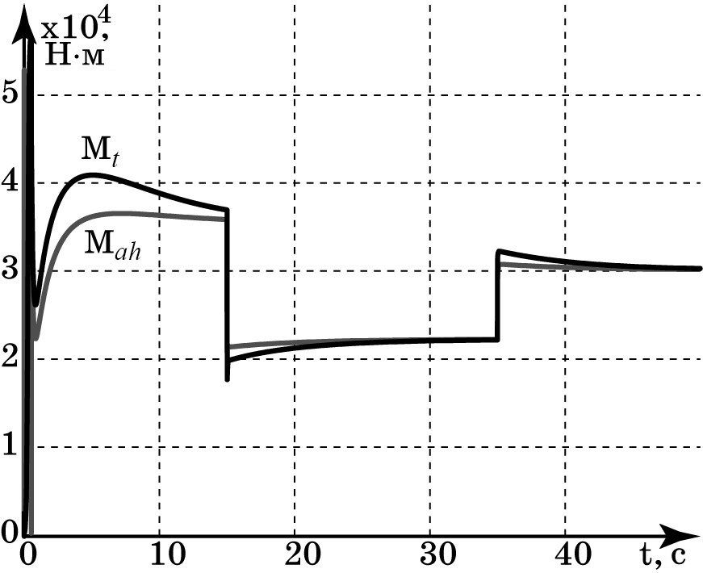
Рис. 2. Изменение момента тяги и момента сцепления в замкнутой системе
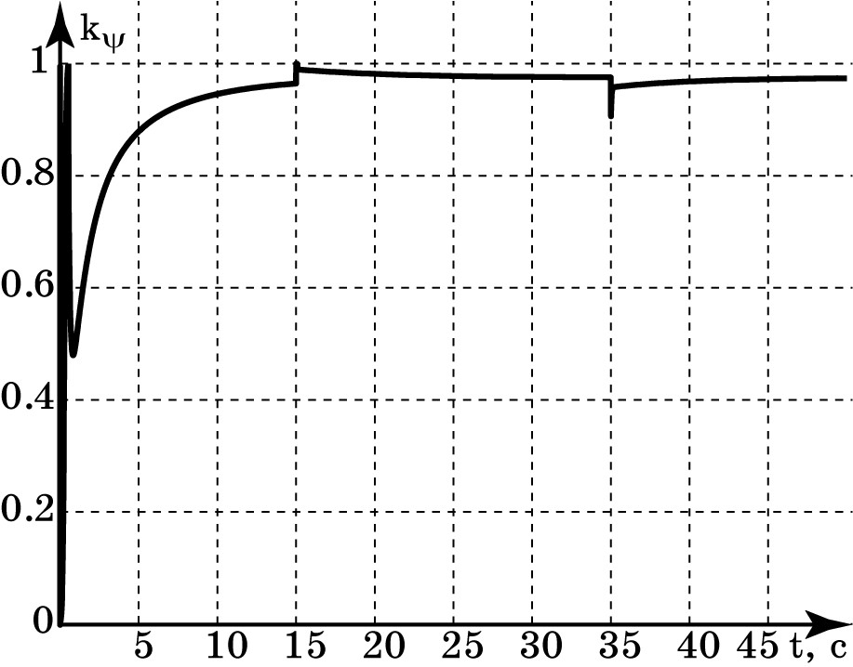
Рис. 3. Изменение безразмерной величины сцепления
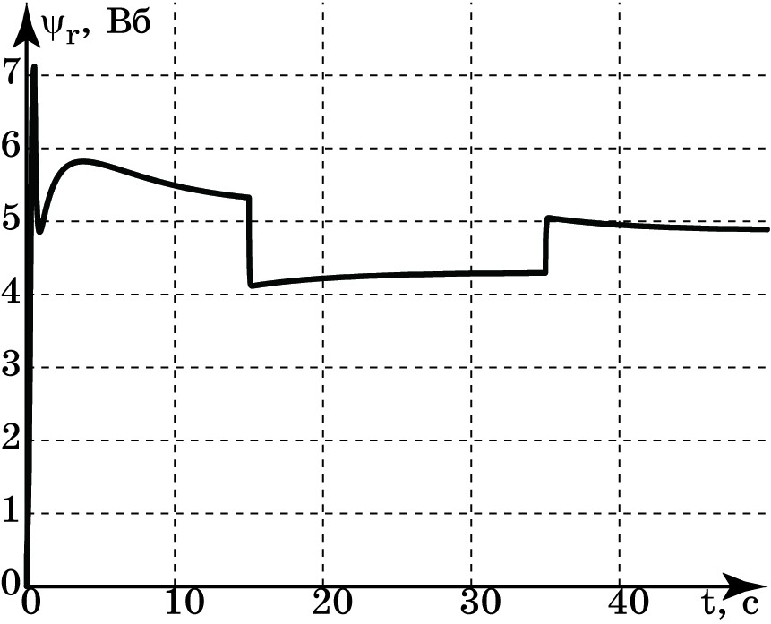
Рис. 4. График изменения потокосцепления ротора
По результатам моделирования можно заключить, что мгновенное снижение момента сцепления не приводит к развитию процесса боксования КП, т.е. скорость поступательного движения стабилизируется в сответствии с текущими условиям сцепления, тем самым обеспечивая условия формирования максимальной тяги. Также синтезированный регулятор формирует значение модуля вектора потокосцепления ротора в зависимости от оказываемой на систему механической нагрузки, обеспечивая максимальный для данного режима работы привода КПД.
Заключение
Предложенная в статье методика синергетического синтеза регуляторов для ТЭП позволяет существенно продвинуться в решении проблемы комплексной оптимизации тяги локомотивов и обладает рядом следующих особенностей, указывающих на возможность ее успешного использования при проектировании современных и перспективных систем автоведения подвижного состава.
1. Синтез системы управления осуществляется с использованием наиболее адекватной математической модели рассаматриваемого объекта. Процедура синтеза гарантирует обеспечение асимптотическо устойчивости системы относительно требуемого состояния равновесия, инвариантность к действию внешних возмущений.
2. Использование данного подхода позволяет решить проблему оценки переменных, не подлежащих непосредстаенному измерению, в частности – величины момента сцепления в контакте «колесо – рельс».
3. Синтезированный регулятор обеспечивает максимизацию КПД асинхронного двигателя при изменении режима движения, что приводит к более эффективному электромеханическому преобразованию энергии по сравнению с традиционными системами управления типа «Transvector».
Работа выполнена при финансовой поддержке Российского Фонда Фундаментальных Исследований (грант № 14-08-00782-а).

Литература
- Исаев И.П., Лужнов Ю.М. Проблемы сцепления колес локомотива с рельсами. М.: Машиностроение, 1985. 238 с.
- Коган А.Я. Взаимодействие колеса и рельса при качении // Вестник ВНИИЖТ. 2004. №5. С. 33-40.
- Марков Д.П. Взаимосвязь коэффициента трения с проскальзыванием в условиях взаимодействия колеса с рельсом // Вестник ВНИИЖТ. 2003. №3. С. 31-33.
- Шарпан Е.Н. Применение метода акустической эмиссии для исследования процесса формирования сцепных характеристик контакта колесо – рельс // Вестник ВНИИЖТ. 2005. №5. С. 31-35.
- Колесников А.А. Синергетическая теория управления. М.: Энергоатомиздат, 1994. 344 с.
- Горбунов А.А., Горбунова Е.Б. К вопросу об особенностях систем управления БПЛА с машущим крылом // Инженерный вестник Дона, 2013, №3. URL: ivdon.ru/ru/magazine/archive/n3y2013/1816)
- Целигоров Н.А., Целигорова Е.Н., Мафура Г.В. Математические модели неопределённостей систем управления и методы, используемые для их исследования // Инженерный вестник Дона, 2012, № 4. Ч. 2. URL: ivdon.ru/ru/magazine/archive/n4p2y2012/1340
- Коропец П.А. Флаттер в тяговом приводе локомотива в режиме буксования // Исследовано в России. 2009. №№ 12. С. 716-772.
- Виноградов А.Б. Векторное управление электроприводами переменного тока. Иваново: Ивановск. гос. энерг. ун-т, 2008. 298 с.
- Radionov I.A., Mushenko A.S. The method of estimation of adhesion at “wheel-railway” contact point // Proceedings of 2015 International Siberian Conference on Control and Communications (SIBCON 2015), 1 July 2015, Omsk, Russia. Article number 7147156
- Popov A.N., Radionov I.A., Mushenko A.S. Synergetic synthesis of power saving control for locomotive asynchronous drive systems // Proceedings of 6th International Congress on Ultra Modern Telecommunications and Control Systems and Workshops (ICUMT-2014), 6-8 October 2014, St. Petersburg, Russia. - Pp. 546-550.
- Popov A.N., Radionov I.A., Mushenko A.S. Synergetic Design of Autopiloting Systems with Complex Optimization of Train Traction // IFAC-Papers OnLine. 2015. Volume 48, Issue 11. Pp 457-462.
References
- Isaev I.P., Luzhnov Ju.M. Problemy sceplenija koles lokomotiva s rel'sami [The problem of adhesion of locomotive wheels with rails]. M.: Mashinostroenie, 1985. 238 p.
- Kogan A.Ja. Vestnik VNIIZhT. 2004. №5. Pp. 33-40.
- Markov D.P. Vestnik VNIIZhT. 2003. №3. Pp. 31-33.
- Sharpan E.N. Vestnik VNIIZhT. 2005. №5. Pp. 31-35.
- Kolesnikov A.A. Sinergeticheskaja teorija upravlenija [Synergetic control theory]. M.: Jenergoatomizdat, 1994. 344 p.
- Koropec P.A Issledovano v Rossii. 2009. № 12. Pp. 716-772.
- Gorbunov A.A., Gorbunova E.B. Inženernyj vestnik Dona (Rus), 2013. №3. URL: ivdon.ru/ru/magazine/archive/n3y2013/1816)
- Celigorov N.A., Celigorova E.N., Mafura G.V. Matematicheskie modeli neopredeljonnostej sistem upravlenija i metody, ispol'zuemye dlja ih issledovanija. Inženernyj vestnik Dona (Rus), 2012. № 4. Part 2. URL: ivdon.ru/ru/magazine/archive/n4p2y2012/1340)
- Vinogradov A.B. Vektornoe upravlenie jelektroprivodami peremennogo toka [Vector control AC drives]. Ivanovo: Ivanovsk. gos. jenerg. un-t, 2008. 298 p.
- Radionov I.A., Mushenko A.S. The method of estimation of adhesion at “wheel-railway” contact point. Proceedings of 2015 International Siberian Conference on Control and Communications (SIBCON 2015), 1 July 2015, Omsk, Russia. Article number 7147156
- Popov A.N., Radionov I.A., Mushenko A.S. Synergetic synthesis of power saving control for locomotive asynchronous drive systems. Proceedings of 6th International Congress on Ultra Modern Telecommunications and Control Systems and Workshops (ICUMT-2014), 6-8 October 2014, St. Petersburg, Russia. - Pp. 546-550.
- Popov A.N., Radionov I.A., Mushenko A.S. Synergetic Design of Autopiloting Systems with Complex Optimization of Train Traction. IFAC-Papers OnLine. 2015. Volume 48, Issue 11. Pp 457-462.

